Metaheurystyki

Sprawozdanie 1

Michał Trznadel

**Wprowadzenie**

Genotyp zawiera numery miast do których kolejno uda się ciężarówka. W genotypie nie są uwzględnione powroty do magazynu.

|  |  |  |  |  |  |  |  |  |  |  |
| --- | --- | --- | --- | --- | --- | --- | --- | --- | --- | --- |
| Miasto1 | Miasto2 | Miasto3 | … |  |  |  |  |  |  |  |

Genotyp

**Zad 1 – porównanie 7 plików z losowym i zachłannym**

Parametry:

Mutacja: 13%; swap i Inversion

Krzyżowanie: 75%, ox

Turniej: 5 osobników

Pokolenia: 40 tys.

Wielkość pokolenia: 100,

turniej

c 0.75; m 0.13 q g 40000 q gSize 100q

|  |  |  |  |  |  |  |  |  |  |  |  |  |  |
| --- | --- | --- | --- | --- | --- | --- | --- | --- | --- | --- | --- | --- | --- |
| instancja | Opt.wynik | Random: 10000 | | | | greedy | | | | gen:5000; pop_size:100 | | | |
| --- | --- | **best** | worst | avg | std | **best** | worst | avg | std | **best** | worst | avg | std |
| A-n32-5 | 784 | **1385** | 2667 | 2044 | 182 | **906** | 1142 | 1010 | 49 | **812** | 895 | 859 | 26 |
| A-n37-6 | 949 | **1430** | 2821 | 2160 | 180 | **1063** | 1238 | 1159 | 46 | **966** | 1063 | 1007 | 28 |
| A-n39-5 | 822 | **1425** | 2866 | 2157 | 190 | **924** | 1307 | 1093 | 97 | **880** | 969 | 925 | 33 |
| A-n45-6 | 944 | **2012** | 3648 | 2770 | 204 | **1122** | 1340 | 1228 | 64 | **1045** | 1225 | 1119 | 49 |
| A-n48-7 | 1073 | **2164** | 3773 | 2917 | 207 | **1259** | 1422 | 1345 | 42 | **1178** | 1378 | 1266 | 58 |
| A-n54-7 | 1167 | **2283** | 4081 | 3207 | 224 | **1385** | 1694 | 1524 | 91 | **1317** | 1439 | 1385 | 41 |
| A-n60-9 | 1354 | **2817** | 4594 | 3658 | 244 | **1548** | 1790 | 1648 | 46 | **1524** | 1655 | 1591 | 39 |

Tabela 1 – porównanie wyników algorytmu genetycznego z metodami nieewolucyjnymi

(A-n60-9) użyłem 10000 pokoleń

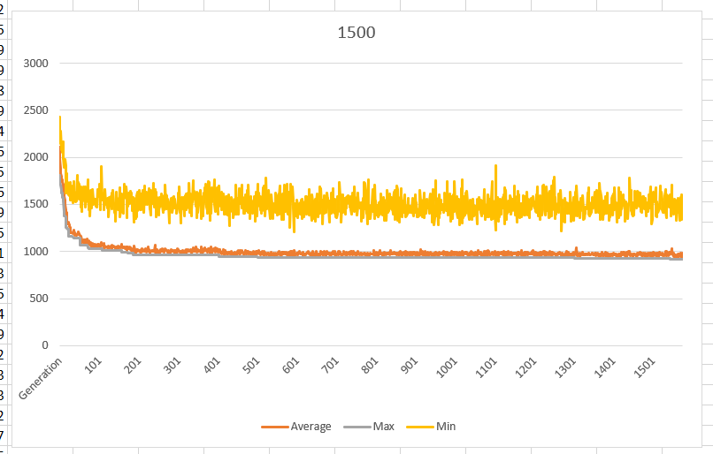

Wykres 1 - Zwykłe uruchomienie

**Zad 2 – porównanie 5 plików różne popsize i liczba pokoleń**

Parametry:

Mutacja: 13%; swap

Krzyżowanie: 75%, ox

Turniej: 5 osobników

Turniej

|  |  |  |  |  |  |  |  |  |  |  |  |  |  |
| --- | --- | --- | --- | --- | --- | --- | --- | --- | --- | --- | --- | --- | --- |
| instancja | Opt.wynik | gen:50; pop_size:100 | | | | gen:100; pop_size:100 | | | | gen:1000; pop_size:100 | | | |
| --- | --- | **best** | worst | avg | std | **best** | worst | avg | std | **best** | worst | avg | std |
| A-n32-5 | 784 | **1003** | 1218 | 1158 | 60 | **976** | 1114 | 1030 | 44 | **960** | 1115 | 1019 | 43 |
| A-n37-6 | 949 | **1209** | 1367 | 1281 | 45 | **1110** | 1302 | 1180 | 51 | **1039** | 1224 | 1118 | 57 |
| A-n39-5 | 822 | **1095** | 1325 | 1224 | 70 | **1001** | 1254 | 1116 | 89 | **936** | 1129 | 1033 | 68 |
| A-n45-6 | 944 | **1529** | 1683 | 1589 | 40 | **1343** | 1533 | 1448 | 66 | **1132** | 1276 | 1221 | 40 |
| A-n48-7 | 1073 | **1537** | 1778 | 1700 | 72 | **1491** | 1736 | 1568 | 82 | **1280** | 1446 | 1341 | 49 |

Tabela 2 – porównanie wyników algorytmu genetycznego dla różnej ilości generacji

Wzrost liczby populacji wpływa pozytywnie na rozwiązanie do pewnego momentu. Potem algorytm genetyczny nie jest w stanie znaleźć już lepszego rozwiązania.

|  |  |  |  |  |  |  |  |  |  |  |  |  |  |
| --- | --- | --- | --- | --- | --- | --- | --- | --- | --- | --- | --- | --- | --- |
| instancja | Opt.wynik | gen:200; pop_size:20 | | | | gen:200; pop_size:50 | | | | gen: 200; pop_size:100 | | | |
| --- | --- | **best** | worst | avg | std | **best** | worst | avg | std | **best** | worst | avg | std |
| A-n32-5 | 784 | **927** | 1165 | 1036 | 80 | **937** | 1065 | 994 | 45 | **841** | 1165 | 989 | 84 |
| A-n37-6 | 949 | **1069** | 1236 | 1135 | 43 | **1053** | 1258 | 1113 | 52 | **1073** | 1195 | 1116 | 32 |
| A-n39-5 | 822 | **964** | 1093 | 1033 | 40 | **938** | 1133 | 1027 | 54 | **965** | 1110 | 1015 | 36 |
| A-n45-6 | 944 | **1108** | 1477 | 1302 | 104 | **1127** | 1381 | 1255 | 78 | **1172** | 1444 | 1262 | 81 |
| A-n48-7 | 1073 | **1323** | 1443 | 1375 | 38 | **1286** | 1420 | 1332 | 47 | **1246** | 1488 | 1338 | 77 |

Tabela 3 – porównanie wyników algorytmu genetycznego dla różnego rozmiaru populacji cd

|  |  |  |  |  |  |  |  |  |  |  |  |  |  |  |
| --- | --- | --- | --- | --- | --- | --- | --- | --- | --- | --- | --- | --- | --- | --- |
| instancja |  | Opt.wynik | gen:2000; pop_size:200 | | | | gen:2000; pop_size:500 | | | | gen: 2000; pop_size:1000 | | | |
| --- |  | --- | **best** | worst | avg | std | **best** | worst | avg | std | **best** | worst | avg | std |
| A-n32-5 |  | 784 | **903** | 1066 | 977 | 52 | **823** | 989 | 921 | 54 | **827** | 1031 | 924 | 56 |
| A-n37-6 |  | 949 | **1023** | 1166 | 1101 | 45 | **1035** | 1238 | 1107 | 56 | **1004** | 1139 | 1067 | 40 |
| A-n39-5 |  | 822 | **904** | 1140 | 1013 | 70 | **908** | 1114 | 1021 | 61 | **914** | 1035 | 996 | 34 |
| A-n45-6 |  | 944 | **1167** | 1326 | 1228 | 48 | **1081** | 1257 | 1187 | 50 | **1095** | 1306 | 1200 | 60 |
| A-n48-7 |  | 1073 | **1262** | 1580 | 1342 | 85 | 1236 | 1484 | 1336 | 71 | **1173** | 1391 | 1277 | 70 |

Tabela 4 – porównanie wyników algorytmu genetycznego dla różnego rozmiaru populacji cd

Wzrost liczby populacji wpływa pozytywnie na rozwiązanie do pewnego momentu. Potem algorytm genetyczny nie jest w stanie znaleźć już lepszego rozwiązania.

**Zad 3 – porównanie 5 plików różne ruletka i turniej**

Parametry:

Mutacja: 13%; swap

Krzyżowanie: 75%, ox

Turniej: 5 osobników

Turniej

gen:2000;

pop_size:100

|  |  |  |  |  |  |  |  |  |  |  |  |  |  |
| --- | --- | --- | --- | --- | --- | --- | --- | --- | --- | --- | --- | --- | --- |
| instancja | Opt.wynik | Tour: 2 | | | | Tour: 5 | | | | Tour: 30 | | | |
| --- | --- | **best** | worst | avg | std | **best** | worst | avg | std | **best** | worst | avg | std |
| A-n32-5 | 784 | 866 | 1164 | 989 | 95 | **949** | 1134 | 1002 | 55 | **866** | 1164 | 989 | 95 |
| A-n37-6 | 949 | **1043** | 1258 | 1127 | 59 | **1072** | 1209 | 1141 | 38 | **1036** | 1180 | 1118 | 46 |
| A-n39-5 | 822 | **927** | 1096 | 1023 | 45 | **933** | 1127 | 1001 | 58 | **954** | 1091 | 1030 | 36 |
| A-n45-6 | 944 | **1140** | 1375 | 1224 | 74 | **1144** | 1324 | 1230 | 50 | **1074** | 1399 | 1208 | 95 |
| A-n48-7 | 1073 | **1259** | 1426 | 1338 | 46 | **1249** | 1437 | 1324 | 65 | **1220** | 1469 | 1336 | 77 |

Tabela 5 – porównanie wyników algorytmu genetycznego dla różnej ilości osobników biorących udział w turnieju

|  |  |  |  |  |  |  |  |  |  |  |  |  |  |
| --- | --- | --- | --- | --- | --- | --- | --- | --- | --- | --- | --- | --- | --- |
| instancja | Opt.wynik | Roulette: 2 | | | | Roulette: 5 | | | | Roulette: 30 | | | |
| --- | --- | **best** | worst | avg | std | **best** | worst | avg | std | **best** | worst | avg | std |
| A-n32-5 | 784 | **860** | 1074 | 981 | 79 | **873** | 1138 | 982 | 65 | **909** | 1056 | 972 | 42 |
| A-n37-6 | 949 | **1012** | 1228 | 1094 | 56 | **1032** | 1205 | 1107 | 54 | **1033** | 1162 | 1097 | 44 |
| A-n39-5 | 822 | **952** | 1038 | 996 | 27 | **925** | 1084 | 1012 | 58 | **927** | 1108 | 1031 | 55 |
| A-n45-6 | 944 | **1078** | 1333 | 1210 | 74 | **1176** | 1388 | 1255 | 66 | **1076** | 1521 | 1250 | 117 |
| A-n48-7 | 1073 | **1258** | 1423 | 1334 | 49 | **1250** | 1465 | 1341 | 69 | **1259** | 1500 | 1361 | 79 |

Tabela 6 – porównanie wyników algorytmu genetycznego dla różnej ilości osobników biorących udział w ruletce

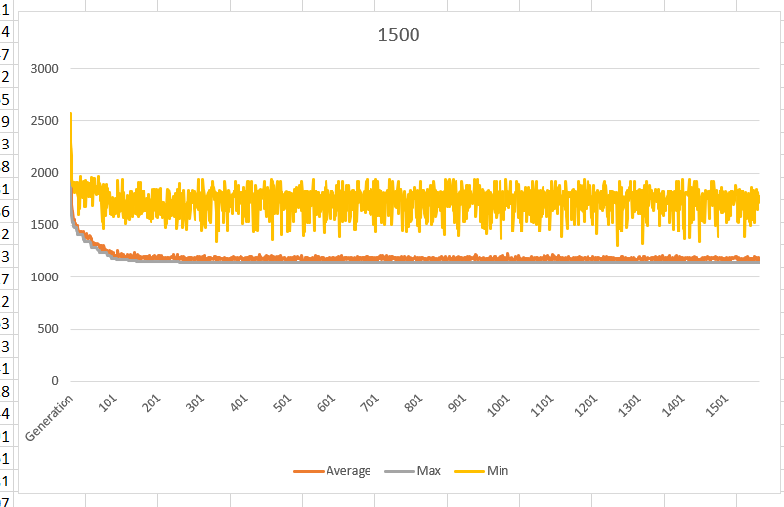

Wykres 2 – A-n32-k5 – turniej 30 osobników wykres

– średnia jest bardzo blisko najlepszego osobnika, co oznacza, że najlepsze osobniki są bardzo podobne

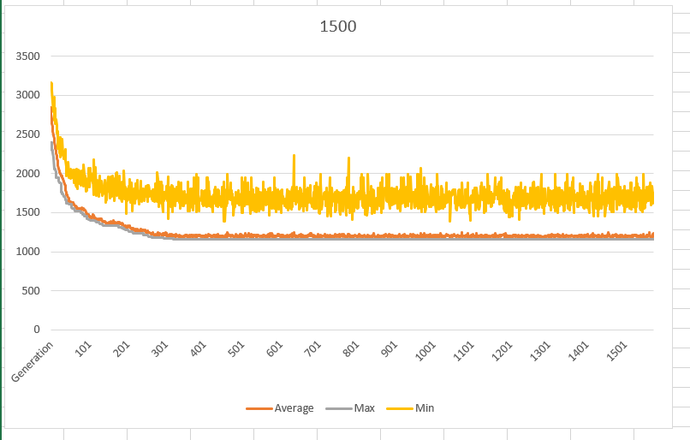

Wykres 3 – A-n45-k6 - turniej 2 osobników

Zarówno ruletka jak i turniej dobrze spełniają swoje zadanie. W zależności od rozmiaru problemu

**Zad 4 – porównanie 5 plików różne krzyżowania i ich wpływ na EA**

Parametry:

Mutacja: 13%; swap

Turniej: 5 osobników

Turniej

gen:2000;

pop_size:100

Turniej: 5 osobników

Turniej

|  |  |  |  |  |  |  |  |  |  |  |  |  |  |
| --- | --- | --- | --- | --- | --- | --- | --- | --- | --- | --- | --- | --- | --- |
| instancja | Opt.wynik | Krzyżowanie: 95%;PMX | | | | Krzyżowanie: 75%;PMX | | | | Krzyżowanie: 30%;PMX | | | |
| --- | --- | **best** | worst | avg | std | **best** | worst | avg | std | **best** | worst | avg | std |
| A-n32-5 | 784 | **878** | 1044 | 982 | 50 | **903** | 1029 | 965 | 37 | **888** | 1178 | 1013 | 91 |
| A-n37-6 | 949 | **1076** | 1148 | 1105 | 23 | **1082** | 1228 | 1133 | 45 | **1024** | 1255 | 1121 | 65 |
| A-n39-5 | 822 | **951** | 1145 | 1013 | 56 | **895** | 1138 | 1012 | 61 | **866** | 1074 | 1011 | 59 |
| A-n45-6 | 944 | **1116** | 1315 | 1215 | 66 | **1176** | 1409 | 1246 | 65 | **1117** | 1404 | 1256 | 85 |
| A-n48-7 | 1073 | **1233** | 1401 | 1333 | 46 | **1317** | 1429 | 1370 | 41 | **1217** | 1406 | 1326 | 48 |

Tabela 7– porównanie wyników algorytmu genetycznego dla różnego prawdopodobieństwa krzyżowania dla metody pmx

|  |  |  |  |  |  |  |  |  |  |  |  |  |  |
| --- | --- | --- | --- | --- | --- | --- | --- | --- | --- | --- | --- | --- | --- |
| instancja | Opt.wynik | Krzyżowanie: 95%;OX | | | | Krzyżowanie: 75%;OX | | | | Krzyżowanie: 30%;OX | | | |
| --- | --- | **best** | worst | avg | std | **best** | worst | avg | std | **best** | worst | avg | std |
| A-n32-5 | 784 | **894** | 1075 | 988 | 61 | **819** | 1098 | 988 | 70 | **866** | 1070 | 1004 | 58 |
| A-n37-6 | 949 | **1030** | 1235 | 1130 | 66 | **1069** | 1182 | 1134 | 37 | **1056** | 1273 | 1137 | 63 |
| A-n39-5 | 822 | **913** | 1121 | 1015 | 58 | **895** | 1138 | 1012 | 61 | **915** | 1170 | 1026 | 78 |
| A-n45-6 | 944 | **1184** | 1349 | 1233 | 44 | **1171** | 1418 | 1244 | 72 | **1171** | 1295 | 1209 | 35 |
| A-n48-7 | 1073 | **1281** | 1505 | 1361 | 69 | **1262** | 1475 | 1337 | 73 | **1281** | 1466 | 1363 | 53 |

Tabela 8– porównanie wyników algorytmu genetycznego dla różnego prawdopodobieństwa krzyżowania dla metody OX

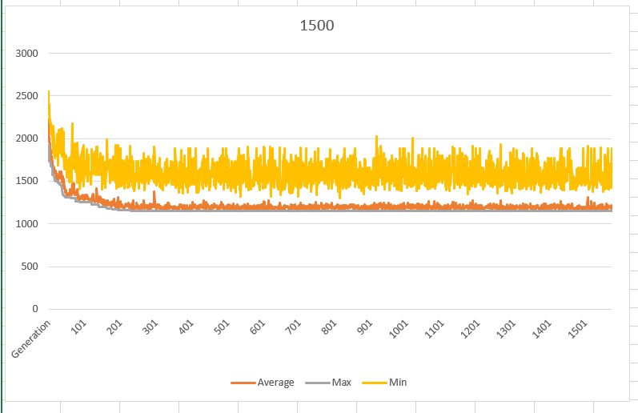

Wykres 4 – A-n37-k6 – krzyżowanie 30% - algorytm szybko przestaje przeszukiwać nowe obszary – bardzo wysoka średnia dopasowania – osobniki bardzo podobne

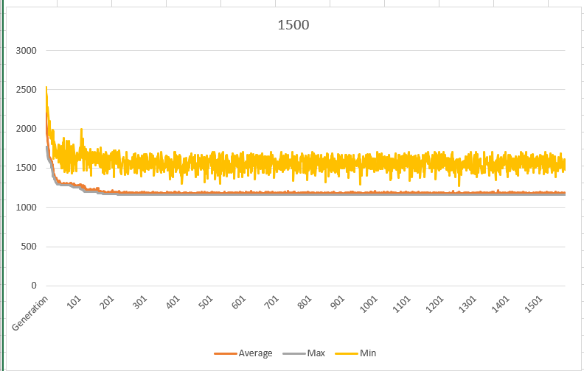

Wykres 5 – A-n37-k6 – krzyżowanie 95% - algorytm przestaje dużo nowych obszarów – najgorszy odobnik wysoko powyżej najlepszego

Wysokie prawdopodobieństwo krzyżowania sprawia, że algorytm genetyczny przeszukuje zbyt wiele nowych obszarów nie przeszukując dobrze już znalezionych.

Niskie prawdopodobieństwo krzyżowania sprawia, że algorytm genetyczny nie przeszukuje zbyt wielu nowych obszarów zatrzymując się w maksimach lokalnych.

**Zad 5 – porównanie 5 plików różne mutacje i ich wpływ na EA**

Parametry:

Krzyżowanie: 75%;ox

Turniej: 5 osobników

Turniej

gen:2000;

pop_size:100

Turniej: 5 osobników

Turniej

|  |  |  |  |  |  |  |  |  |  |  |  |  |  |
| --- | --- | --- | --- | --- | --- | --- | --- | --- | --- | --- | --- | --- | --- |
| instancja | Opt.wynik | Mutacja: 0%;swap | | | | Mutacja: 13%; swap | | | | Mutacja: 100%;swap | | | |
| --- | --- | **best** | worst | avg | std | **best** | worst | avg | std | **best** | worst | avg | std |
| A-n32-5 | 784 | **1186** | 1615 | 1418 | 122 | **863** | 1102 | 992 | 68 | **848** | 986 | 900 | 36 |
| A-n37-6 | 949 | **1390** | 1871 | 1646 | 159 | **978** | 1098 | 1033 | 33 | **985** | 1082 | 1022 | 30 |
| A-n39-5 | 822 | **1434** | 1777 | 1601 | 113 | **965** | 1176 | 1023 | 59 | **911** | 1033 | 957 | 32 |
| A-n45-6 | 944 | **2011** | 2324 | 2102 | 86 | **1172** | 1532 | 1290 | 99 | **1123** | 1264 | 1181 | 48 |
| A-n48-7 | 1073 | **2025** | 2379 | 2171 | 104 | **1250** | 1461 | 1375 | 74 | **1175** | 1358 | 1287 | 47 |

Tabela 9– porównanie wyników algorytmu genetycznego dla różnego prawdopodobieństwa mutacji dla metody swap

|  |  |  |  |  |  |  |  |  |  |  |  |  |  |  |
| --- | --- | --- | --- | --- | --- | --- | --- | --- | --- | --- | --- | --- | --- | --- |
| instancja | Opt.wynik | Mutacja: 0%; Inversion | | | | Mutacja: 13%;Inversion | | | | Mutacja:100%;Inversion | | | | |
| --- | --- | **best** | worst | avg | std | **best** | worst | avg | std | **best** | worst | avg | std | |
| A-n32-5 | 784 | **1359** | 1765 | 1457 | 117 | **831** | 973 | 891 | 43 | **804** | 864 | 836 | 17 |
| A-n37-6 | 949 | **1449** | 1824 | 1627 | 114 | **1071** | 1237 | 1130 | 56 | **1016** | 1119 | 1056 | 30 | |
| A-n39-5 | 822 | **1377** | 1702 | 1579 | 106 | **862** | 1004 | 942 | 50 | **835** | 994 | 896 | 50 | |
| A-n45-6 | 944 | **1836** | 2308 | 2094 | 154 | **1026** | 1227 | 1107 | 61 | **1044** | 1165 | 1103 | 33 | |
| A-n48-7 | 1073 | **1845** | 2248 | 2131 | 109 | **1168** | 1323 | 1256 | 42 | **1129** | 1225 | 1183 | 31 | |

Tabela 10– porównanie wyników algorytmu genetycznego dla różnego prawdopodobieństwa mutacji dla metody swap

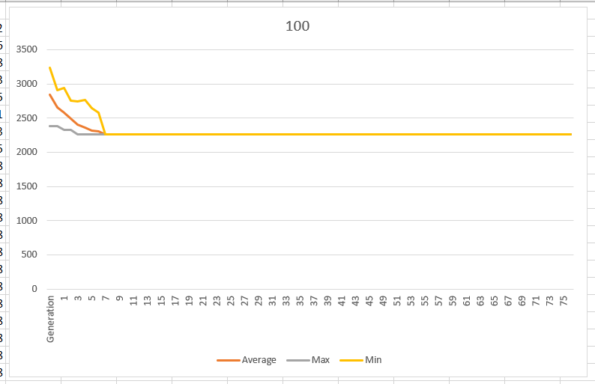

Wykres 6 – Wykres dla braku mutacji A-n45-6

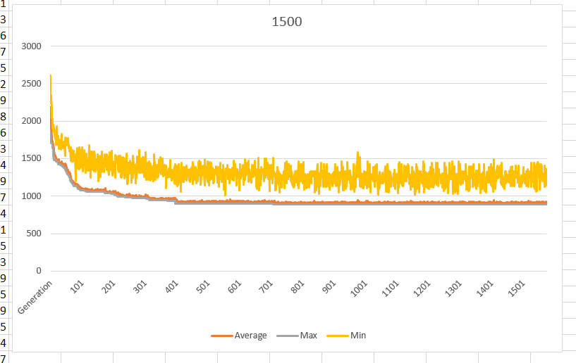

Wykres 7 – Wykres dla mutacji 13% mutacji A-n45-6

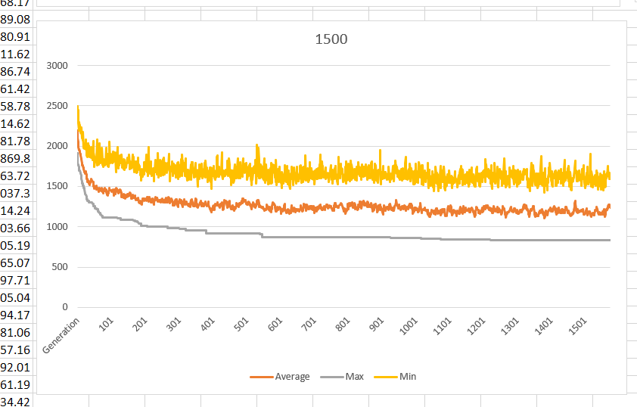

Wykres 8 – Wykres dla mutacji 100% mutacji A-n45-6

Wysokie prawdopodobieństwo mutacji sprawia, że algorytm genetyczny podąża w losowym kierunku nie pozwalając selekcji wykonać swojej pracy

Niskie prawdopodobieństwo mutacji sprawia, że algorytm genetyczny nie podąża w kierunku maksimów lokalnych. Krzyżowanie wyszukuje tylko nowe obszary.

Wnioski

Parametry algorytmu genetycznego muszą być ustawione z pomocą badań. Wartości parametrów dla których uzyskujemy najlepsze wyniki zależą zarówno od rodzaju problemu jak i od rozmiaru problemu